Развитие мелкой моторики у дошкольников «Игра –моталочка»
Развитие мелкой моторики для детей в детском саду является очень важной частью развития ребенка. Многие ученные в своих трудах доказывали, что простые движения рук развивают речь, ум ребенка, улучшают произношение многих звуков. Игра-это ведущая деятельность в детском саду. Существует очень много разных игр на развитие мелкой моторики у дошкольников. Но хотелось создать что-то свое, особенное, своими руками. Решила для детей своей группы смастерить игру - «Моталочка». Игра предназначена для детей дошкольного возраста. Для изготовления приобрела цветной фетр ( приятный на ощупь, множество расцветок), репсовую ленту (шириной 1 см), в качестве палочек использовала палочки для суши, можно для глаз использовать пришивные полубусины. Все материалы очень доступны, экологичны, безопасны. Детали можно соединить приклеив всё на горячий клей или пришить. Шаблоны нашла в свободном доступе в сети «Интернет». Игру можно использовать как индивидуально, так и в соревновательных целях. Дети получают от игры положительные эмоции. Деткам младшего дошкольного возраста, ленточку нужно намотать на палочку, а для детей постарше можно усложнить задачу, наматывать ленту только в центре палочки. Играя в эту игру можно не только развивать мелкую моторику пальцев рук, но и изучать, цвет, форму, части тела. По одному принципу можно создавать игру с разными вариантами : животных, птиц, насекомых, рыб. Для фантазии нет границ.
Цель данной игры : наматывая ленточку на палочку у детей развивается мелкая моторика пальцев рук, которая напрямую связана с развитием умственных и речевых навыков. В процессе этой игры совершенствуется координация и быстрота движений
Предлагаю к вашему вниманию несколько таких «Игр – «Моталочек», изготовленных своими рукам.
Игра- «Моталочка» : «Кто быстрее выловит рыбку из пруда»
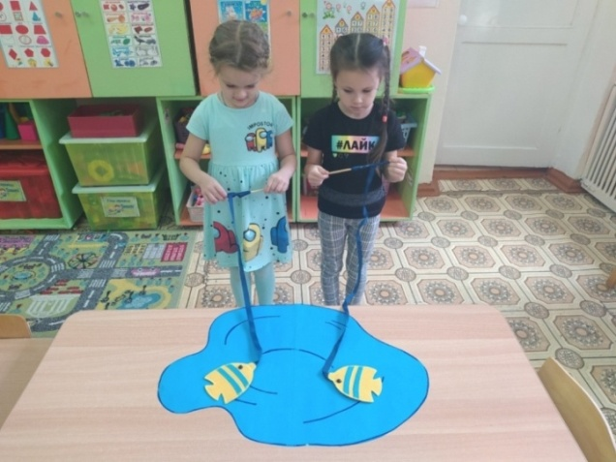
Игра- «Моталочка» : «Чья мышка быстрее добежит»
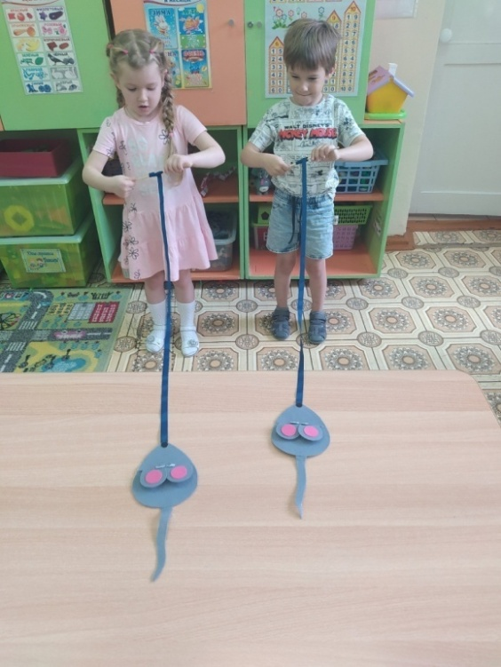
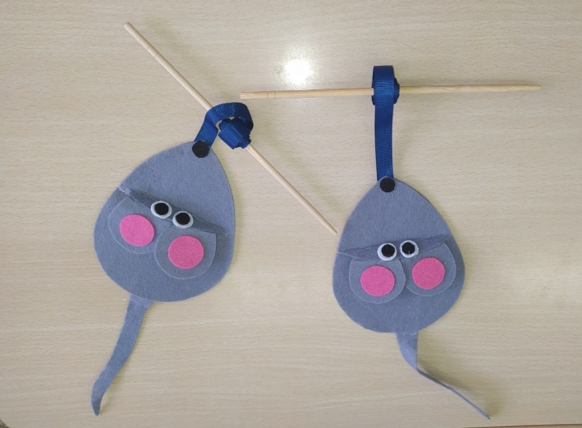
Игра- «Моталочка» : «Совушка»
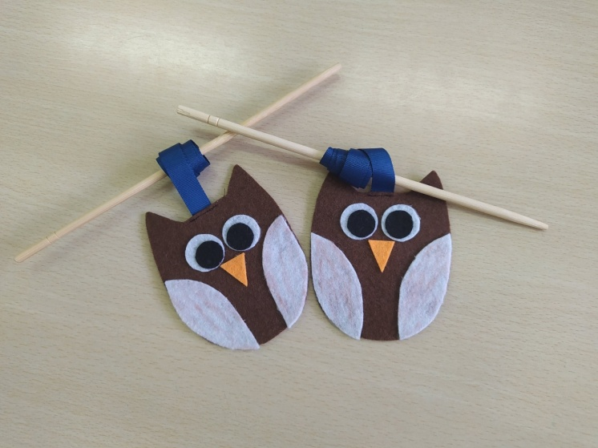

Игра- «моталочка» : «Божья коровка»
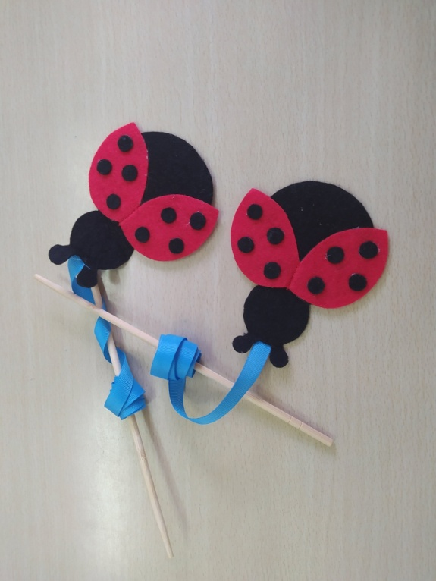
Желаю всем творческих успехов!

